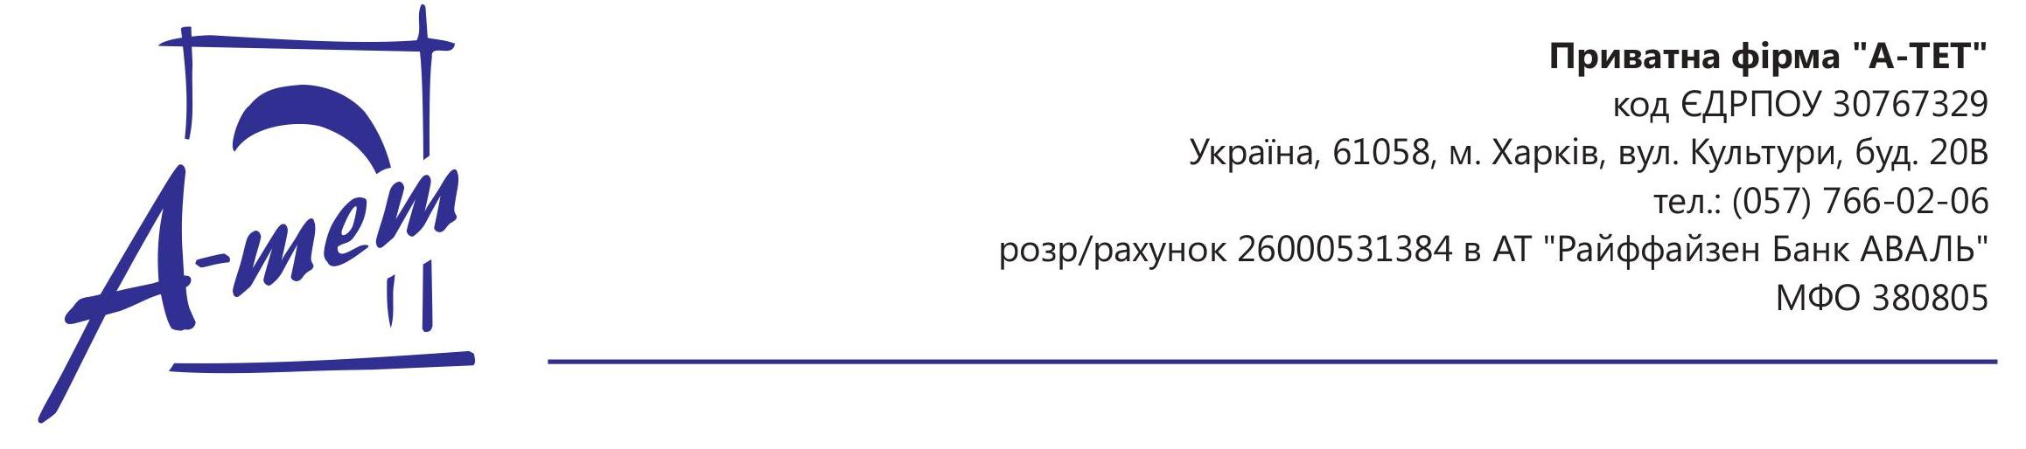

Уважаемые жильцы!

В связи с увеличением стоимости энергоносителей, затрат на оплату труда и прочих затрат поставщика услуг, решением исполнительного комитета Харьковского городского совета от 19.07.2017 № 471 скорректированы тарифы на услуги централизованного отопления и горячего водоснабжения, предоставляемые Частной фирмой «А-ТЕТ».
Доводим до Вашего сведения, что с 01.08.2017 г. тариф для абонентов жилых домов составляет:
- На услуги централизованного отопления – 1213,84 грн. за 1 гКал.
- На услуги централизованной поставки горячей воды – 58,74 грн. за 1м³.

Директор
ЧФ «А-ТЕТ» В.А. Бердников

